参照机密级管理★启用前
河南省2024年普通高考适应性测试
文综历史试题

24．我国古代文献记载：商族的始祖契是简狄吞食玄鸟卵而生，周族的始祖母姜嫄在野外践“巨人迹”感而生弃。这些传说在一定程度上反映了氏族公社的某些特征。下列文化中具有上述特征的是
A．龙山文化 B．良渚文化 C．二里头文化 D．仰韶文化
25．宗庙是帝王或诸侯祭祀祖先之所，其设置几乎贯穿古代中国。东周时期，诸侯国的宗庙多设于国都，由国君亲祭。秦统一后，除在都城设宗庙外，还在全国县级行政区域设置祭祀秦始皇父亲的“太上皇庙”，并由地方官主持祭祀。该举措表明秦朝
A．通过宗庙祭祀强化宗法制 B．人伦秩序服务于国家治理
C．力图践行以孝治国的理念 D．郡县制逐渐取代了分封制
26．1240～1241年，杨惟中在燕京（今北京）建立太极书院，旨在“继学传道”，书院内设置周子（周敦颐）祠，墙壁上镌刻着《太极图》。同一时期，宋理宗诏令张载、程颢、朱熹等从祀孔庙。材料反映这一时期
A．南北正统思想存在差异 B．北宋政府力图挽救统治危机
C．理学的影响力得到增强 D．儒家的正统地位遭到了冲击
27．河南北舞渡在清代是商业名镇。乾隆年间，此处“秦晋吴楚商贸往来，陆行者易舟，水行者易车”。道光年间，知县王德瑛言；“舞民但知坐贾不知行商……花、煤、粮各行户尚有本地人充当，余则全系西商（山西、陕西商人）”这说明该地当时
A．逐渐发展为专业化市镇 B．成为区域贸易网络中心
C．手工业经营方式多元化 D．商业贸易为晋商所主导
28．有资料显示，1872～1895年，官办或官商合办工业资本额占民族工业总资本额的64.56%，民营工业占33.01%，中外合办企业占2.43%。1896～1911年，上述数据分别为21.44%、57.88%、20.68%。这一变化反映
A．列强对华商品输出加剧 B．晚清经济结构发生了根本变化
C．洋务运动工业成就显著 D．清末经济政策调整有一定成效
29．表1是某同学整理的中国共产党某一文件的部分内容
表1
① | 实现民权政治，召开国民大会，以制定宪法与规定救国方针
② | 孙中山先生的三民主义为中国今日之必需
③ | 实现中国人民之幸福与愉快的生活
④ | 争取中华民族之独立、自由与解放
据此判断，中国共产党
A．与国民党合作推进国民革命运动 B．落实瓦窑堡会议上的重要决策
C．旨在为召开政治协商会议做准备 D．积极致力于建立民主联合政府
30．图4描绘了毛泽东1950年视察哈尔滨车辆厂的情景。毛泽东在视察过程中指出：“这是我们自己的工厂，虽然设备陈旧，也要利用和保护好，因为今后的工业发展就是靠这做基础了。”这说明当时我国
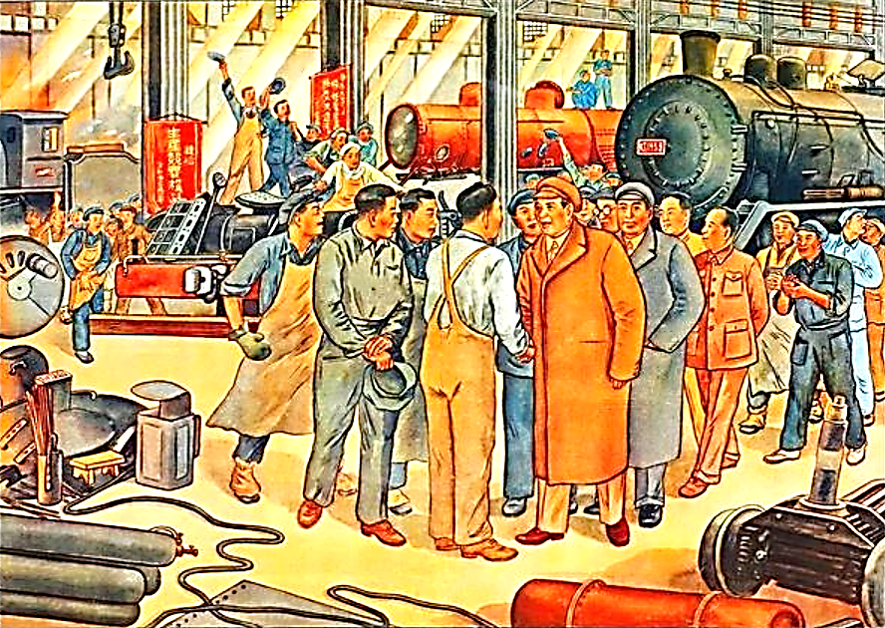
图4
A．已开始实施过渡时期总路线 B．即将开展大规模的经济建设
C．重视东北地区现有工业基础 D．工人建设社会主义热情高涨
31．两河流域苏美尔文明时期，艺术造像中的神一般都戴着有多达七副牛角的帽子（图5）。印度河流域的哈拉帕文化时期，牛带有某种特定意义，并广泛出现在印度河印章（图6）上。据此可知两地有
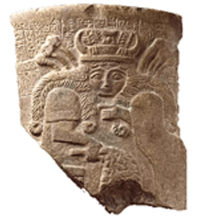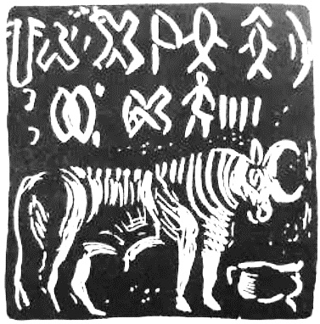
图5 苏美尔神像 图6 印度河印章
A．相同的语言文字 B．相似的文化元素
C．相同的文化源头 D．发达的牛耕技术
32．847年，西法兰克王国颁布《麦尔森法令》：“每个自由人必须按照他的意愿从我们或我们的忠臣中，选择一个领主……如无正当理由任何人都不得离开他的领主……我们要把权利赐给我们的忠臣们，而且我们决不愿对他们做任何违反理性的事。”这表明该王国
A．封建化程度加深 B．试图抑制市民流动
C．王权进一步强化 D．巩固了国家的统一
33．有学者认为，欧洲某场运动“冲击和涤荡着被动、冷漠、消极和墨守成规的情绪”，使“优雅代替了唐突，热情取代了冷漠，高贵替换了卑微，清醒代替了混沌，总之，亮丽的生命取代了忧郁的生命”。这场运动
A．形成了理性化的思维方式 B．动摇了欧洲的封建王权
C．有利于推动欧洲文化转型 D．促进资本主义萌芽出现
34．20世纪初，俄国群众中曾传播着这样的传单：“长久等待的时刻已经到来！人民正在把权力掌握在自己手里，革命已经开始……士兵同志们和工人同志们！选出代表，建立能够战胜专制统治的组织，工人代表苏维埃组织！”该传单体现了当时俄国
A．资产阶级临时政府将要被推翻 B．革命对象已经发生重大变化
C．工人阶级为十月革命做好准备 D．资产阶级民主革命即将爆发
35．1980年，美国通过的《拜杜法案》规定：“鼓励更多的小型企业参与到联邦研发计划当中，促进营利组织与承担研发工作的非营利组织（包括大学）之间的合作。”此后，联邦政府开始鼓励市场驱动型大学的发展，以提高经济竞争力。这反映美国
A．积极推动科研的市场化 B．通过市场干预促进了经济高速增长
C．科学技术取得了新突破 D．小型企业成为科技发展的主要力量
此资料来源于：中学历史教学园地（www．zx1s．com/），未经允许，谢绝转载。
此资料来源于：中学历史教学园地（www．zx1s．com/），未经允许，谢绝转载。

43．阅读材料，完成下列要求。（25分）
材料一
万隆会议后，中国同非洲各国的关系不断加强。1956～1964年，中国政府以无息或低息贷款的方式对非洲提供经济援助，在需要的时候延长还款期限，以尽量减少受援国的负担。1970～1976年，中国援非金额高达18．15亿美元，接受中国经济援助的非洲国家由1966年以前的11个增至1977年的29个，中非贸易总额也从1970年的1.7721亿美元增至1975年的6.7126亿美元。1975年10月，中国对非洲国家最大的援建项目坦赞铁路（全长1860公里）建成通车。此外，中国向非洲派遣大量的专业教师，到中国留学的非洲学生也越来越多。
——摘编自当代中国研究所《中华人民共和国史稿》等
材料二
第二次世界大战后，许多非洲国家逐步实现了民族独立和解放，但英、法等西欧国家仍力图保持其在非洲的影响力。即使他们政治上放弃殖民统治，但仍然以援助、投资及培训干部等方式继续维持他们与非洲国家的关系。西欧国家对非洲的援助在很多时候使非洲国家更加依赖外援，根本做不到授人以渔。1966～1969年尼日利亚内战期间，法国就曾向要求独立的伊格博共和国提供大量援助，希望借此染指该地区丰富的石油资源。
——摘编自吴秉真、高晋元主编《非洲民族独立简史》等
（1）根据材料并结合所学知识，分别概括20世纪50～70年代中国、西欧国家对非洲援助的特点。（12分）
（2）根据材料并结合所学知识，分析20世纪50～70年代中国、西欧国家对非洲援助的共同背景。（9分）
（3）结合所学知识，谈谈上述材料对共建“一带一路”的启示。（4分）

44．阅读材料，完成下列要求。（12分）
材料
表2
梁启超 | 中国学问与其说是知识的学问，毋宁说是行为的学问。
冯友兰 | 按照中国哲学的传统，它的功用不在于增加积极的知识，而在于提高心灵的境界——达到超乎现世的境界。
张岱年 | 中国古代的天人合一思想，强调人与自然的统一，人的行为与自然的协调。
张岂之 | 中华人文精神充满以天下为己任的历史使命感，无论是教育、学术、文化以至个人修身，最后都归结到“经世致用”上来。
表2是几位学者对中国文化的部分看法，请结合中国古代史知识，至少选择一个角度，自拟论题并加以阐述。（要求：观点明确，史论结合，表述准确。）

45．阅读材料，完成下列要求。（15分）
材料
1933～1935年，为推广国货、促进铁路与沿线实业交互发展，南京国民政府举办了四届铁路沿线出产货品展览会（简称“铁展会”）。铁道部向各铁路部门征集展览货品，进行巡回展览。1933年10月举行的第二届南京铁展会在第一届上海铁展会的基础上，在选址、交通、展览内容和方式上进行完善，尤其是津浦馆装置彩色字图灯片以突显铁路线路，并将各路沿线的美景拍摄成电影，每日开演。此外，关外馆悬挂的日本侵略东三省地图上写着“勿忘”两字。鉴于前两届的经验，第三、四届铁展会在景观的展示规模和技术上更是倾力谋划。1934年5月举行的第三届北平铁展会，各场馆充分利用可视化技术展示名山大川、石窟碑帖、宫殿建筑等景观。在平汉馆入口处悬挂着一副对联：“铁展不是赛会，是要请社会人士明了国产品的真像；国内农村破产，我们应该用全副力量来提倡国产品。”第四届青岛铁展会创新性设立专业性的电影礼堂，每日下午放映全国铁路沿线城镇地理风光纪录片。
——摘编自闻虹《民国时期的铁展会与铁路旅行文化推进》
（1）根据材料，概括南京国民政府时期铁展会的特点。（7分）
（2）根据材料并结合所学知识，说明南京国民政府时期铁展会的作用。（8分）
此资料来源于：中学历史教学园地（www．zx1s．com/），未经允许，谢绝转载。
此资料来源于：中学历史教学园地（www．zx1s．com/），未经允许，谢绝转载。

